

本科生毕业设计(论文)附件

外文文献原文和译文

基于MIMO-OFDM系统
题 目： ____________________________
信道估计算法的分析与实现
____________________________
本文件A4纸双面打印，并装订成册，随同论文一并提交。不用此信息时，删除此框。
成江波
作 者： ____________________________
41924275
学 号： ____________________________
计算机与通信工程学院
学 院： ____________________________
通信工程
专 业： ____________________________

单击相应的年月将其修改为实际的论文提交月份，应在规定日期之前。
不用此信息时，删除此框。

2016 年 03 月

目 录
在打印前或需要时，请在目录中点击鼠标右键，选择“更新域”中的“更新整个目录”，以显示最新目录。不用此信息时，删除此框。

附件A：外文文献的中文译文 1
附件B：外文文献的外文原文 5

附件A：外文文献的中文译文
外文文献原文的文献著录信息：
I. Barhumi, G. Leus and M. Moonen, "Optimal training design for MIMO OFDM systems in mobile wireless channels," in IEEE Transactions on Signal Processing, vol. 51, no. 6, pp. 1615-1624, June 2003, doi: 10.1109/TSP.2003.811243.
外文文献著录信息的中文翻译：
巴鲁米，利乌斯，穆南，“移动无线信道MIMO-OFDM系统的最佳导频设计，” IEEE信号处理汇刊， 第51卷，第6期，1615-1624页，2003年6月，doi：10.1109/TSP.2003.811243.

移动无线信道MIMO-OFDM系统的最佳导频设计
巴鲁米，利乌斯，IEEE成员，和 穆南，IEEE成员

摘要—本文描述了一种基于导频的多输入多输出（MIMO）正交频分复用（OFDM）系统的最小二乘（LS）信道估计方案。我们首先计算LS信道估计的均方误差（MSE）。然后，我们导出了相对于该MSE的最优导频序列和最优导频排列。结果表明，最优导频序列是等功率、等间隔和相移正交的。为了减少导频开销，我们还讨论了多个OFDM符号上的LS信道估计方案。此外，为了提高信道估计的性能，提出了一种递归LS（RLS）算法，并推导出了最优遗忘或跟踪因子。我们发现该因子是噪声方差和信道多普勒扩展的函数。通过仿真结果表明，本文推导的最优导频序列优于正交导频序列和随机导频序列。研究还表明，使用RLS算法可以获得相当大的信噪比增益，尤其是在慢时变信道中。
关键词：信道估计 MIMO 多径衰落信道 OFDM
  - 简介
近年来，通信系统中的高数据速率技术引起了人们的极大兴趣。正交频分复用（OFDM）是一种多载波调制技术，引起了人们的广泛关注。这是因为它的实现简单，并且通过将信道转换为平坦衰落子信道，对频率选择性衰落信道还有很好的鲁棒性。OFDM已经被标准化用于各种应用，例如数字音频广播（DAB）、数字电视广播、无线局域网（WLANs）和非对称数字用户线（ADSLs）。将OFDM与多天线技术相结合，通过发射机和接收机的分集[8]，可以显著提高信道容量。然而，这样的系统需要接收机处的信道状态信息（CSI）。
CSI对于数据检测和信道均衡至关重要。CSI可以通过不同的方式获得：一种是基于接收机提前已知的导频，另一种是盲信道估计，即仅依赖于接收的符号，并通过利用信道的统计信息或者传输符号的性质（如参数的摸等）来获取CSI[3]、[4]。然而，与基于导频的信道估计相比，盲信道估计通常需要较长的数据记录。因此，它仅限于缓慢时变的信道，并且需要很高的复杂度。由于这些原因，我们在本文中将专注于基于导频的信道估计上。
基于导频的信道估计流程通常是利用完全由导频符号组成的多个OFDM符号。对于单输入单输出（SISO）系统，这种方法可以在[1]、[9]和[10]中找到，而对于多输入多输出（MIMO）系统，它可以在[5]中找到。在这样的系统中，CSI是在任何数据传输之前估计的。当CSI显著改变时，需要发送新的训练序列进行估计。在快速时变环境中，这样的系统必须不断地发送导频进行CSI的估计。在新的导频没有发送之前，由于信道估计没有更新，这些系统的误码率就会增加。这种情况可以使用基于已知信道相关函数（在时间和/或频率上）的维纳滤波（在时间上和/或在频率上）来改进信道估计[2]，[12]。
在[7]中首次提出了使用导频来获得CSI，其中针对SISO-OFDM系统提出了相对于最小二乘（LS）信道估计的均方误差（MSE）的最优导频排列。但是将这个思路扩展到MIMO OFDM系统不是容易的，这是因为不仅需要优化导频的排列方式，而且导频序列本身都需要优化，以获得LS信道估计的最小MSE。值得注意的是，[14]中讨论了SISO-OFDM系统的最优导频排列，包括LS信道估计的MSE和基于LS信道估计的迫零接收机输出的MSE。[11]中给出了SISO-OFDM系统关于线性最小均方误差（LMMSE）信道估计容量的最优导频。
本文介绍了一种基于导频的MIMO-OFDM系统LS信道估计方案。首先，计算LS信道估计的MSE。然后，导出最优导频序列和导频相对于该MSE的最优布置。为了减少导频开销，还讨论了多个OFDM符号上的LS信道估计方案。此外，为了提升信道估计，提出了一种递归LS（RLS）算法。
本文内容安排如下。在第二节中，我们简要概述了基本的系统模型；在第三节中，我们介绍了LS信道估计；在第四节中进行LS信道估计的分析，通过分析我们导出了最优导频设计；第五节介绍了仿真结果，最后在第六节中得出结论。
符号说明:大写（小写）字母通常用于频域（时域）符号；粗体字母将用于矩阵和列向量；
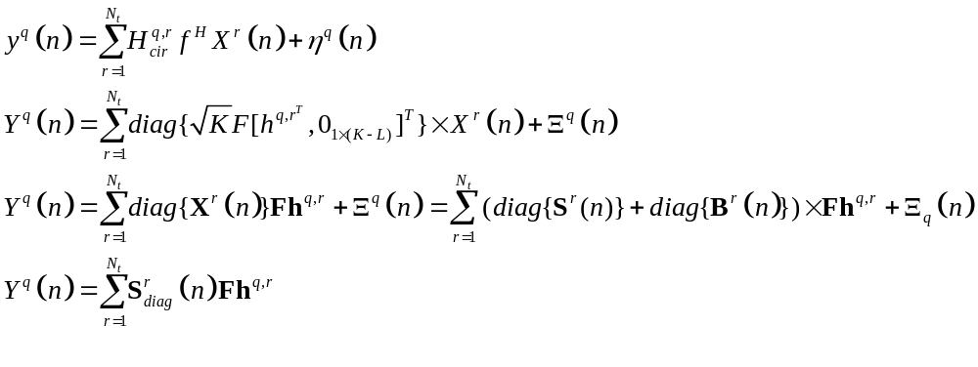将表示埃尔米特（共轭转置），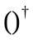代表矩阵伪逆，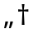代表整数上限；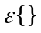用于表示期望并且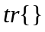代表矩阵的迹，我们将用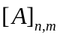表示A矩阵的（n，m）索引；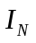表示N*N单位矩阵，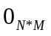表示N*M全0矩阵。此外，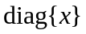表示对角矩阵，最后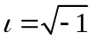
  - 系统模型
所考虑的系统如图1所示，其中展示的是一个具有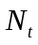根发射天线、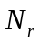根接收天线和K个子载波的MIMO-OFDM系统。在每个发射（接收）天线处，使用传统的OFDM调制器（解调器）。假设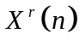表示的是在n时刻第R根发射天线发射的K*1维的向量。在发射之前，此向量进行IFFT运算并且添加长度为v的循环前缀。我们假设v 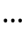L-1，其中L是所有信道的最大长度。在去除第q个接收天线处的循环前缀后，我们获得了K*1维的向量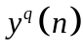，该向量可以写成

    - ［键入论文“3级标题”］
［单击键入论文“正文”］样式：b正文

提示信息：此部分，包括两部分内容：（1）英文文献的文献著录资料，基本同参考文献列表中相关信息，可适当拓展；（2）英文文献的中文译文，含论文题目、作者信息等。
本部分的译文应在内容上与原文基本一致，在格式上应与本毕业论文的正文相协调，应保持基本美观。文字基本采用“b正文”样式、“b图标题” 样式、“b表标题” 样式等，1级标题建议采用“黑体、小三”，2级、3级标题建议采用“黑体、四号”，图、表、公式等应清晰、字体不易过大过小，行距基本为1.3倍行距。这些样式，可以从论文中直接通过格式复制来实现。
不用此信息时，删除此框。
（鼠标移到此框四边，鼠标变为十字箭头，点击边框选中此框，然后按Del删除）

附件B：外文文献的外文原文
外文文献原文的文献著录信息：
I. Barhumi, G. Leus and M. Moonen, "Optimal training design for MIMO OFDM systems in mobile wireless channels," in IEEE Transactions on Signal Processing, vol. 51, no. 6, pp. 1615-1624, June 2003, doi: 10.1109/TSP.2003.811243.
外文文献著录信息的中文翻译：
巴鲁米，利乌斯，穆南，“移动无线信道MIMO-OFDM系统的最佳导频设计，” IEEE信号处理汇刊， 第51卷，第6期，1615-1624页，2003年6月，doi：10.1109/TSP.2003.811243.

“外文文献的基本信息”部分的示例：
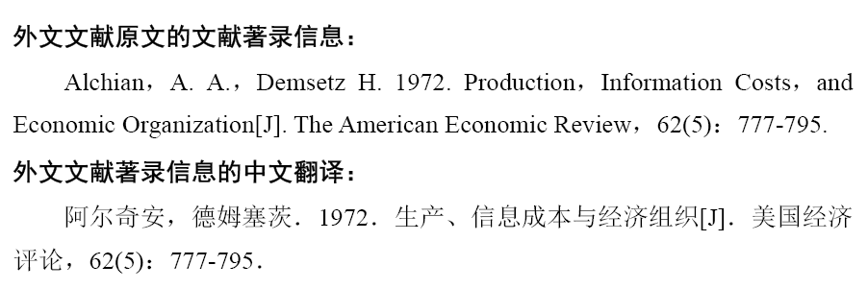

不用此信息时，删除此框。
（鼠标移到此框四边，鼠标变为十字箭头，点击边框选中此框，然后按Del删除）

提示信息：此部分，包括两部分内容：（1）英文文献的文献著录资料，基本同参考文献列表中相关信息，可适当拓展；（2）英文文献的原文。
对于英文原文，应基本保持原样。具体做法有：（1）将外文文献直接用A4纸打印或复印，装订于此页之后；（2）制作多页含页眉页脚的空白页，将打印好的英文原文剪贴于该空白页上，然后复印；（3）将电子版的英文原文（或扫描制作电子版英文），通过图片剪截放置于本部分；（4）根据英文原文，将英文原文的内容，输入到本部分；（5）或者其他方法等。
无论采取任何方法，请尽量保持本页的内容清晰，字号和图表等不要太大或太小。
不用此信息时，删除此框。
（鼠标移到此框四边，鼠标变为十字箭头，点击边框选中此框，然后按Del删除）

